Промежуточная аттестация по информатике 6 класс

Пояснительная записка
Промежуточная аттестации по информатике в 6 классе представляет собой выполнение тестовой практической работы из 5 заданий (4 тестовых вопроса и 1 практическое задание). Выполнение заданий позволяет выявить уровень овладения учеником необходимых умений и навыков по информатике в 6 классе.
В спецификации итогового теста указаны коды элементов содержания и проверяемых требований в соответствии с кодификатором.

В результате изучения курса информатики 6 класса обучающиеся должны:
знать/понимать
• определять, информативно или нет некоторое сообщение, если известны способности конкретного субъекта к его восприятию;
• понимать смысл терминов «понятие», «суждение», «умозаключение»;
приводить примеры единичных и общих понятий, отношений между понятиями;
• различать необходимые и достаточные условия;
• иметь представление о позиционных и непозиционных системах счисления;
• уметь переводить целые десятичные числа в двоичную систему счисления и обратно;
иметь представление об алгоритмах, приводить их примеры;
• иметь представление об исполнителях и системах команд исполнителей;
уметь пользоваться стандартным графическим интерфейсом компьютера;
определять назначение файла по его расширению;
выполнять основные операции с файлами;
уметь применять текстовый процессор для набора, редактирования и форматирования текстов, создание списков и таблиц;
уметь применять инструменты простейших графических редакторов для создания и редактирования рисунков;
• создавать простейшие мультимедийные презентации для поддержки своих выступлений.

Спецификация итоговой работы

№ задания | Код кон  троли  руемого  элемента  содержа  ния | Код кон  троли  руемого  требова  ния | Проверяемое содержание
1 | 1.3.3. | 2.1. | Задача на построение умозаключений.
2 | 1.2.2. | 1.2. | Задача на кодирование изображения.
3 | 1.4.2. | 2.2. | Задача на определение типа файла по его расширению
4 | 1.2.2. | 1.2. | Задача на представление чисел в десятичной и двоичной системах счисления.
5 | 2.3.1. | 2.4.1 | Создание, редактирование, сохранение текста в среде текстового редактора Word.
6 | 2.5.1. | 2.4.3. | Создание, преобразование, сохранение рисунка в среде векторного (растрового) графического редактора.

Примерный вариант контрольной работы
I вариант
1. Постройте правильные умозаключения:
а) Названия городов – имена собственные. Имена собственные пишутся с большой буквы. Значит, …
б) Все ученики 7 класса любят математику. Владик Иванов учится в 7 классе. Значит, …
2. Закодируйте черно-белое изображение:
3. Определите тип файла:
а) Сумерки.txt б) Пейзаж.bmp в) Осень.avi
4. Переведите число 562 в двоичную систему счисления.
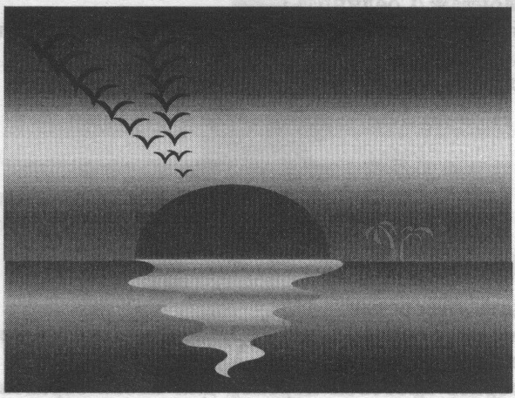
5. Используя инструменты векторного графического редактора, встроенного в текстовый процессор Word, создайте рисунок.

II вариант
1. Постройте правильные умозаключения:
а) Если числитель больше знаменателя, то дробь называется неправильной. У дроби 11/3 числитель больше знаменателя. Значит…
б) Если ни один человек не может летать, а все птицы летают, то …
2. . Восстановите рисунок по его коду:
11000011
11000110
11011100
11110000
11110000
11001100
11000110
11000001

3.. Определите тип файла:
а) Снегопад.jpg б) Чудеса.doc в) Осень.wav
4. Переведите 10101100₂ в десятичную систему счисления.
5. Отредактировать предложенный текст: исправить ошибки, установить абзацный отступ, выравнивание по ширине.

скоро у нас каникулы. Я поеду вместе с папой в сочи. митя с братом поедут в город иркутск, на озеро байкал. а таня будет отдыхать в деревне у тети зои. Эта деревня стоит на берегу оки. У тети в доме живет кот мурзик.

